สำหรับนักศึกษา

สก 13 ส่วนที่ 2 แบบสอบถามนักศึกษาเกี่ยวกับสถานประกอบการ
https://forms.gle/sLBC6tYp3MXitCWe7

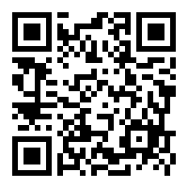

หมายเหตุ แบบสอบถามนักศึกษาเกี่ยวกับบริษัท (สก. 13) นักศึกษาสามารถเริ่มประเมินได้ตั้งแต่
เสร็จสิ้นการฝึกประสบการณ์วิชาชีพ

